Новый вектор развития образования: как мы будем учить наших детей
В преддверии нового года в Отделе образования администрации Краснотуранского района 24.12.2025г состоялось совещание руководителей образовательных учреждений Краснотуранского района, чтобы обсудить ключевые изменения, которые ждут нашу систему образования.
Ключевым моментом встречи стало представление регионального проекта - стандарта качества естественно-научного и математического образования (ЕНиМО). Это не просто набор правил, а целая философия, призванная создать оптимальные условия для каждого участника образовательного процесса. Главная цель – повысить интерес и мотивацию к изучению естественно-научных и математических дисциплин, а также обеспечить качественную подготовку наших учеников.
Что же это значит на практике?
Стандарт предполагает синхронизацию трех ключевых направлений:
- Учебный процесс: Мы переходим к трехуровневой системе изучения предметов: базовый, углубленный и профильный. Это позволит каждому ребенку выбрать свой путь в зависимости от способностей и интересов.
- Внеурочная деятельность: Здесь мы делаем акцент на развитие критического мышления, навыков экспериментирования и наблюдения. Для младших классов это будут специальные программы, а для средних – пропедевтика физики и химии. Старшеклассники же смогут заниматься индивидуальными исследовательскими проектами и пробовать себя в профориентационных пробах. Важно отметить, что внеурочная деятельность будет активно использоваться для устранения пробелов в знаниях, то есть для "доучивания".
- Дополнительное образование: Мы расширяем спектр предложений, включая программы повышенного уровня для подготовки к олимпиадам и интеллектуальным соревнованиям, а также прикладные курсы по робототехнике, ТРИЗ, шахматам и другим востребованным направлениям. Для старшеклассников это также подготовка к поступлению в вузы.
Работа руководителей была сосредоточена на нескольких ключевых направлениях, каждое из которых предполагает комплексный подход и внедрение инновационных практик.
1. Пересмотр содержания образовательных программ с точки зрения дифференциации знаний. Традиционные образовательные программы зачастую ориентированы на усредненный уровень знаний, не учитывая индивидуальные особенности, темп обучения и интересы каждого ребенка. Это может приводить к снижению мотивации у одаренных детей и трудностям в освоении материала у тех, кто нуждается в дополнительной поддержке.
Выработанное решение:
  - Разработка модульных образовательных программ: Введение гибких, модульных структур, позволяющих учителям адаптировать содержание и объем материала под конкретные группы учащихся.
  - Внедрение уровневой дифференциации: Создание программ с различными уровнями сложности, позволяющих учащимся выбирать траекторию обучения в зависимости от своих способностей и интересов.
  - Интеграция проектной деятельности: Активное включение проектных работ, позволяющих учащимся углубленно изучать интересующие их темы, развивая исследовательские навыки и самостоятельность.
  - Использование адаптивных образовательных платформ: Применение цифровых инструментов, которые автоматически подстраивают сложность заданий и предлагают индивидуальные рекомендации на основе успеваемости учащегося.
2. Возрождение методической работы в школе. В последние годы наблюдается снижение активности и эффективности традиционной методической работы, что сказывается на профессиональном росте педагогов и качестве преподавания.
- Выработанное решение:
  - Создание профессиональных обучающих сообществ: Формирование групп педагогов по предметным областям или общим интересам для обмена опытом, совместного планирования уроков, анализа педагогических практик и решения возникающих проблем.
  - Регулярные мастер-классы и тренинги: Организация обучающих мероприятий с привлечением как внутренних, так и внешних экспертов по актуальным методикам преподавания, использованию новых технологий и психолого-педагогическим аспектам.
  - Развитие системы наставничества: Активное вовлечение опытных педагогов в поддержку молодых специалистов, создание условий для передачи знаний и навыков.
  - Цифровизация методических ресурсов: использование онлайн-платформ с методическими разработками, видеоуроками, рекомендациями и материалами для самообразования педагогов.
3. Организация совместности обучения детей и родителей через освоение цифровых инструментов обучения. Недостаточная вовлеченность родителей в образовательный процесс и отсутствие единого информационного пространства для взаимодействия школы и семьи.
- Выработанное решение:
  - Использование единой цифровой образовательной среды: Внедрение интегрированных платформ, объединяющих электронные дневники, журналы, образовательные ресурсы, инструменты для коммуникации и совместной работы.
  - Проведение онлайн-семинаров и вебинаров для родителей: Организация обучающих мероприятий по вопросам воспитания, психологии, использования цифровых инструментов в обучении, а также по содержанию образовательных программ.
  - Разработка совместных цифровых проектов: Стимулирование участия родителей и детей в совместных детско-взрослых онлайн-проектах, конкурсах и викторинах, способствующих укреплению семейных связей и повышению интереса к учебе.
  - Обучение родителей цифровой грамотности: Проведение курсов и мастер-классов для родителей по безопасному и эффективному использованию цифровых технологий в образовательных целях.
4. Организация экологических лабораторий в детских садах. Необходимость формирования у подрастающего поколения экологической культуры, ответственного отношения к природе и понимания важности сохранения окружающей среды с раннего возраста.
  - Создание специализированных экологических зон: Оборудование в детских садах уголков природы, мини-огородов, мини-ферм, где дети смогут наблюдать за растениями и животными, ухаживать за ними.
5. Новые парциальные программы по математической логике и техническому развитию. В условиях стремительного развития технологий и возрастающей потребности в специалистах, обладающих аналитическим и инженерным мышлением, актуальным становится внедрение парциальных программ, направленных на развитие математической логики и технического мышления у дошкольников. Эти программы будут дополнять основную образовательную программу и позволят углубленно работать с детьми по конкретным направлениям.

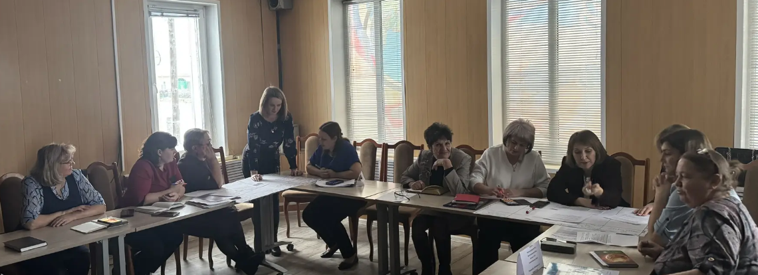

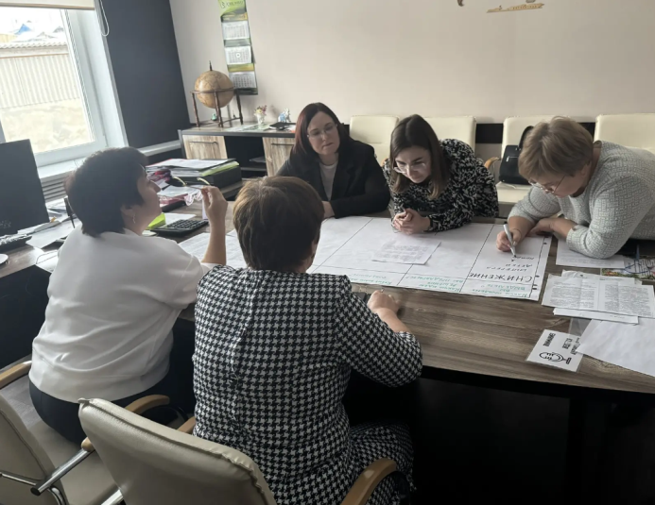 | 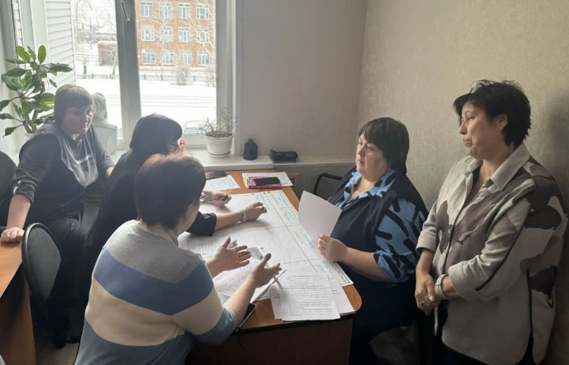
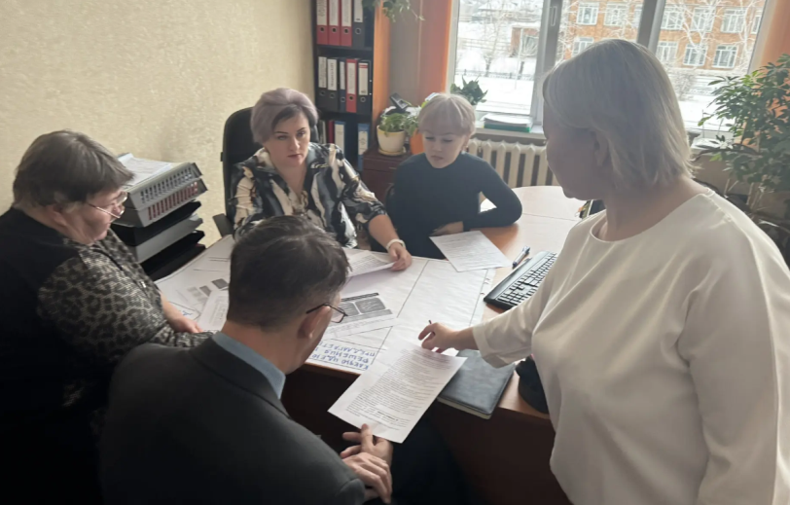 |  | 